https://docs.yandex.ru/docs/view?url=ya-mail%3A%2F%2F177610710304442441%2F1.2&name=%D0%9D.%D0%90.%20%D0%A1%D1%83%D0%BF%D0%B5%D1%80%D1%81%D0%B5%D1%80%D0%B2%D0%B8%D1%81%D1%8B.docx&uid=160698270&nosw=1
Суперсервисы

На портале Госуслуг удобно подавать электронные заявления, проверять уведомления, получать выписки, оплачивать госпошлины, налоги и штрафы. Все это уже работает: экономить время и деньги можно прямо сейчас.
Но есть возможность еще больше упростить жизнь пользователям, а процесс получения государственных услуг сделать быстрее, понятнее и удобнее. Например, вместо десяти заявлений подавать одно, а личных визитов в ведомства вообще избегать. Суперсервисы помогут сделать так, чтобы это стало реальностью. Итак, что-же представляют собой суперсервисы.
Суперсервисы – комплексы государственных услуг, сгруппированные по типичным жизненным ситуациям. Их можно будет получать онлайн в сокращенные сроки. Принцип оказания государственных услуг «по жизненной ситуации» дает возможность гражданину написать одно заявление на целый пакет государственных услуг, связанных с совершением определенных событий в жизни.
«Жизненной ситуацией» считается, например, рождение ребенка. В этом случае по одному заявлению от родителей выдается свидетельство о рождении, оформляется материнский капитал, прописка ребенка в квартире и предоставляются другие услуги.
Предполагается некоторые государственные услуги сделать проактивными, т.е. они будут предоставляться автоматически без заявления гражданина. К сожалению, в настоящий момент – это сделать невозможно, т.к. юридическую значимость имеют только письменные документы. Однако, как только электронные данные, хранящиеся в различных ведомствах, получат юридическую значимость некоторые услуги можно будет оказывать в автоматическом режиме. Например, при достижении гражданином РФ соответствующего возраста запускается процесс выдачи ему паспорта (без заявления с его стороны). В идеале гражданину нужно будет посетить ведомство только один раз для получения готового паспорта, остальные операции (например, загрузку файла с фотографией) можно будет осуществить через портал Госуслуг.
Основные принципы работы суперсервисов:
- гражданину не придется проходить каждую государственную услугу по отдельности, так как они будут сформированы в специальные блоки;
- государственные и муниципальные ведомства сами подберут, закажут и получат документы, которые нужны для оказания услуги;
- суперсервис сам готовит необходимые заявления, направляет уведомления о необходимости их подписания, оплаты пошлин;
- гражданин сможет получить единый результат сразу по нескольким госуслугам, т. е. не придется несколько раз обращаться в МФЦ и госорганы.
К суперсервисам будут подключены все федеральные министерства и ведомства, что гарантирует полноценное взаимодействие при оказании госуслуг. Для граждан использование таких сервисов существенно сэкономит время, позволит избежать очередей и предварительных записей в несколько инстанций.
В июле 2019 года были представлены для оценки первые пять прототипов. Рассмотрению подверглись прототипы суперсервисов по следующим «жизненным ситуациям»: «Рождение ребенка», «Поступление в вуз онлайн», «Переезд в другой регион», «Утрата близкого человека» и «Цифровое исполнительное производство». Два года обычные пользователи могли их тестировать, высказывать замечания и пожелания.

В настоящий момент уже запущены семь суперсервисов. Например, "Поступление в ВУЗ онлайн". Он дает возможность направить электронное заявление на поступление на очную бюджетную форму обучения, отследить место в конкурсных списках, направить согласие на зачисление и многое другое. В рамках этого суперсервиса с начала приемной кампании 2021 года доступны 113 высших учебных заведений, тогда как в 2020 году были доступны только 54.

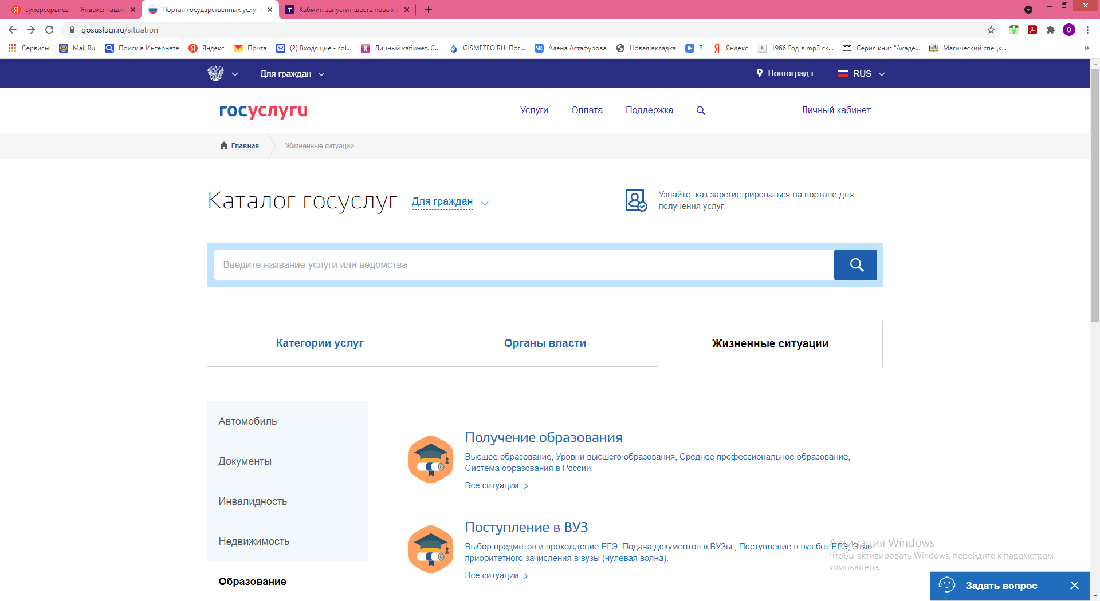
Суперсервис "Социальная поддержка онлайн" позволяет проактивно информировать о возможном возникновении прав на меры социальной поддержки (с согласия гражданина).
Cуперсервис "Цифровое исполнительное производство", который позволяет ознакомиться с ходом исполнительного производства и дистанционно подать ходатайство без личного посещения судебных приставов.
Cуперсервис "Трудовые отношения онлайн", позволяет оформить пособие по безработице с использованием базы вакансий "Работа в России" и получить сведения о трудовой деятельности в электронном виде.
А также Суперсервисы: "Оформление европротокола онлайн", "Пенсия онлайн" и "Онлайн помощь при инвалидности".
В данный момент готовятся к запуску еще несколько суперсервисов. Запуск некоторых из них откладывается. Так, старт работы четырех суперсервисов заявленных к запуску в 2021 г. перенесен на 2022 год (программа цифровой трансформации Минцифры на 2021-2023 годы, опубликованной в сентябре 2021 г.):
- «Правосудие онлайн» (участие в судебных заседаниях онлайн, подача и получение документов по делу),
- «Утрата близкого человека» (организация похорон),
- «Образование в Российской Федерации для иностранцев»
- «Трудовая миграция онлайн» (ускорение процедуры прибытия в страну трудовых мигрантов).
Суперсервис «Переезд в другой регион», позволяющий оформиться по месту жительства онлайн, также был заявлен к запуску на 2021 год, однако в сентябре Министерство внутренних дел сообщило о том, что услуга станет доступна с 2023 года.
Остальные сервисы, согласно программе, планируется запустить до конца 2021 года. Если исключить из списка уже работающие, то в скором времени можно ожидать запуска следующих сервисов:
«Рождение ребёнка» (оформление всех документов на новорождённого, запись ребёнка в детский сад);
«Моё здоровье онлайн» (телемедицина, хранение всех медицинских документов в цифровом профиле);
«Уведомление и обжалование штрафов за нарушение ПДД онлайн» (сейчас доступно обжалование только штрафов с камер) и ряда других, посвящённых бизнесу.
Экспертное мнение подготовили:
кандидат технических наук, заведующий кафедрой информационных систем и математического моделирования О.А. Астафурова,кандидат технических наук, доцент ВИУ РАНХиГС Н.А. Сальникова,кандидат этехнических наук, доцент ВИУ РАНХиГС И.П. Михнев,кандидат педагогических наук, доцент ВИУ РАНХиГС И.П. Мединцева

